**Урок 42 Резонанс**

**Мета уроку:**

**Навчальна:** Формувати знання учнів про характерні риси вимушених коливань системи, умову виникнення резонансу, залежність виду резонансних кривих від сили тертя в системі; вмінь і навичок розв’язувати задачі на визначення параметрів, які характеризують стан гармонічних коливань системи.

**Розвивальна.**Розвивати пізнавальні навички учнів.

**Виховна.**Виховувати уважність, зібраність, спостережливість.

**Тип уроку:**урок засвоєння нових знань.

**Наочність і обладнання:**навчальна презентація, комп’ютер, підручник.

**Хід уроку**

**І. ОРГАНІЗАЦІЙНИЙ ЕТАП**

**II. АКТУАЛІЗАЦІЯ ОПОРНИХ ЗНАНЬ ТА ВМІНЬ**

1750 р. біля міста Анже (Франція) ланцюговим мостом завдовжки 102 м ішли в ногу солдати. У результаті розмах коливаньмосту збільшився настільки, що ланцюги обірвались і міст упаву річку.

У 1830 р. з аналогічної причини зруйнувався підвіснийміст у м. Манчестер (Велика британія).

У 1940 р. через порививітру зруйнувався Такомський міст у США.

Ці події – класичніприклади прояву резонансу в коливальних системах. Що жтаке резонанс? Коли його прояви корисні, а коли шкідливі?

**IІІ. ВИВЧЕННЯ НОВОГО МАТЕРІАЛУ**

**1. Резонанс**

Якщо коливальну систему вивести з положення рівноваги, то в нійвиникнуть вільні коливання, *частота яких не залежить від амплітуди.*

**Частота вільних коливань – це власна частота коливань системи.**

Через втрати енергії *вільні коливання є затухаючими.*

***Проблемне питання***

• Що необхідно зробити, щоб коливання не затухали?

Необхідно, щоб у систему періодично *надходила енергія ззовні.*

• Як потрібно розгойдувати гойдалку, щоб її амплітуда збільшувалася?

Потрібно діяти в *такт* із власними коливаннями гойдалки.Амплітуда коливань швидко збільшиться, якщо частота зовнішньої змінноїсили збігатиметься з частотою вільних коливань гойдалки.

**Резонанс – це явище різкого збільшення амплітуди вимушених коливань, якщо частота зовнішньої сили, що періодично змінюється, збігається з власною частотоюколивань системи.**

***Проведемо дослід***

Підвісимо на тонку рейку чотири легкі кульки й одну важку – отримаємо п’ять маятників. Виведемо важкукульку з положення рівноваги – вона почнеколиватися. 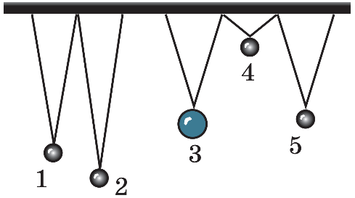Коливання важкого маятникапередадуться рейці, яка почне здійснювативимушені коливання з тією самою частотоюі діятиме на інші маятники з деякою силою,що періодично змінюється. У результаті вонитеж розпочнуть коливальний рух. При цьомунайсильніше розгойдається маятник 5, довжина якого (а отже, і власна частота коливань) дорівнює довжині важкого маятника 3.

***Проблемне питання***

• Яка причина такої поведінки маятників?

Коли частота зміненнязовнішньої сили не збігається з власною частотою коливань маятника $\left(ν≠ν_{0}\right)$, зовнішнясила то «підштовхує» маятник (виконує додатну роботу), то заважає його рухові (виконуєвід’ємну роботу). У результаті робота зовнішньої сили є незначною, тому невеликоює й амплітуда усталених коливань.

Якщо частота змінення зовнішньої силизбігається з власною частотою коливань маятника $\left(ν=ν_{0}\right)$, то протягом усього часу коливань напрямок зовнішньої сили збігаєтьсяз напрямком руху маятника, тому робота зовнішньої сили весь час додатна. Енергія системи швидко збільшується – швидко зростає й амплітуда коливань. Через тертя коливання з часом усталюються, і їх енергія припиняє зростати.

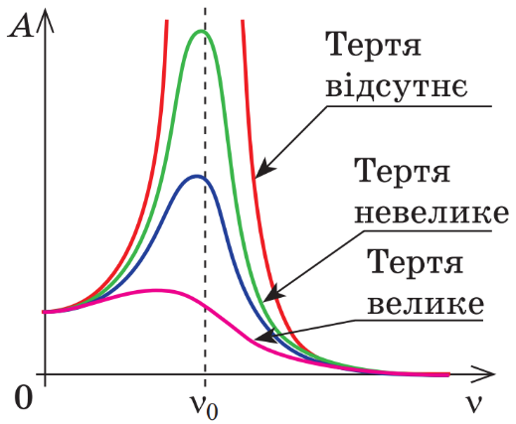Явище резонансу зручно описувати за допомогою графіків

**Резонансна крива – це графік залежності амплітуди вимушених коливань від частоти змінення зовнішньої сили.**

Аналізуючиграфіки, можна дійти висновків:

1) найбільша амплітуда коливань досягається тоді, коли частота зовнішньої змінної сили збігається з власною частотою коливань системи ;

2) чим більша в системі сила тертя, тимменшим є пік резонансної кривої, тобто тим слабше виражений резонанс.

**2. Застосування резонансу**

***Проблемне питання***

• Як боротися з проявами резонансу?

Зовнішні періодичні впливи на різні об’єкти можуть спричинити явище резонансу й призвести до руйнувань.

***Способи боротьби з резонансом:***

1) Можна збільшити силу тертя, однак це призведе донебажаних втрат енергії.

2) Змінитивласну частоту коливань системи або частоту зовнішньої змінної сили. (Щоб вирішити зазначену проблему з літаками, просто зробили важчими їхкрила: частота власних коливань крил змінилась і припинила збігатися з частотою коливань зовнішньої сили. Для потягів розраховують небажану швидкість руху; по мостах забороняють ходити стройовим кроком; споруджуючибудинки, враховують частоту коливань земної кори в разі землетрусу)

***Проблемне питання***

• Де застосовують резонанс?

Завдяки резонансулегко розгойдати гойдалку або виштовхнути застряглий автомобіль.

Резонансвикористовують у роботі вібромашин у гірничодобувній промисловості, застосовують в акустиці, медицині, для приймання та передавання радіосигналів.

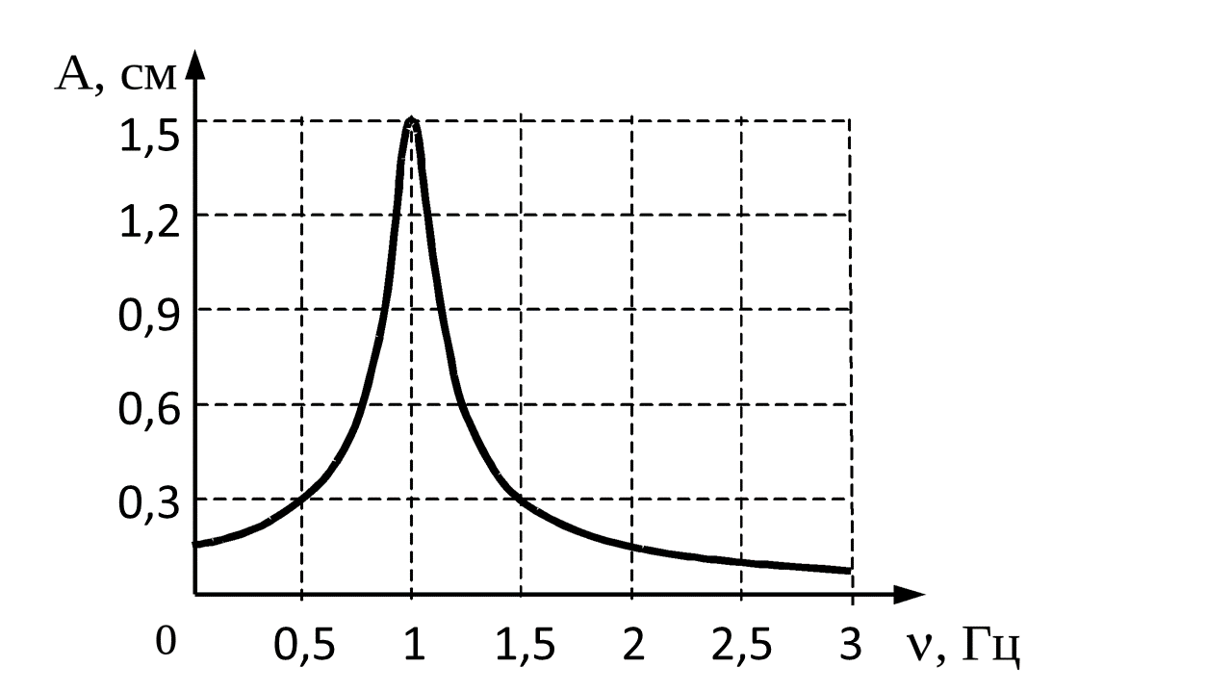**ІV. ЗАКРІПЛЕННЯ НОВИХ ЗНАНЬ І ВМІНЬ**

1.На рисунку зображено залежність амплітуди вимушених коливань маятника від частоти зовнішньої сили (резонансна крива). Визначте резонансну частоту і амплітуду коливань цього маятника при резонансі.

Резонансна частота: $ν_{рез}=1 Гц$

Амплітуда коливань:

2. На кінець пружини горизонтального маятника, вантаж якого має масу 1 кг, діє змінна сила, частота коливань якої дорівнює 16 Гц. Чи буде при цьому спостерігатися резонанс, якщо жорсткість пружини 400 Н/м.

|  |  |
| --- | --- |
| ***Дано: $$m=1 кг$$ $$ν=16 Гц$$ $$k=400\frac{Н}{м}$$*** | ***Розв’язання $$T_{0}=2π\sqrt{\frac{m}{k}}ν_{0}=\frac{1}{T_{0}}=\frac{1}{2π}\sqrt{\frac{k}{m}}$$ $$\left[ν_{0}\right]=\sqrt{\frac{\frac{Н}{м}}{кг}}=\sqrt{\frac{кг∙\frac{м}{с^{2}}}{кг∙м}}=\frac{1}{с}=Гц$$ $$ν_{0}=\frac{1}{2∙3,14}∙\sqrt{\frac{400}{1}}≈3,18 \left(Гц\right)$$***  Так як частота зовнішньої сили не дорівнює власній частоті системи $\left(ν≠ν_{0}\right)$, явище резонансу спостерігатися не буде.  ***Відповідь:*** явище резонансу спостерігатися не буде. |
|  |

3. Маленька кулька підвішена на нитці довжиною 1 м до стелі вагона. При якій швидкості вагона кулька буде особливою сильно коливатися під дією ударів коліс об стики рейок? Довжина рейки 12,5 м.

|  |  |
| --- | --- |
| ***Дано: $$l_{н}=1 м$$ $$l_{р}=12,5 м$$ $$g=10\frac{м}{с^{2}}$$*** | ***Розв’язання***  Кулька здійснює вимушені коливання з частотою $ν$, яка рівна частоті ударів коліс об стики рейок: $$ν=\frac{1}{T}=\frac{1}{\frac{l_{р}}{v}}=\frac{v}{l_{р}}$$ Якщо розміри кульки малі в порівнянні з довжиною нитки, то систему можна вважати математичним маятником, власна частота коливань якого: $$ν_{0}=\frac{1}{T_{0}}=\frac{1}{2π}\sqrt{\frac{g}{l_{н}}}$$ Амплітуда вимушених незатухаючих коливань максимальна в разі резонансу, тобто коли $ν=ν_{0}$ $$\frac{v}{l_{р}}=\frac{1}{2π}\sqrt{\frac{g}{l_{н}}}$$ $$v=\frac{l_{р}}{2π}\sqrt{\frac{g}{l_{н}}}\left[v\right]=м∙\sqrt{\frac{\frac{м}{с^{2}}}{м}}=\frac{м}{с}$$ $$v=\frac{12,5}{2∙3,14}∙\sqrt{\frac{10}{1}}≈6,3 \left(\frac{м}{с}\right)$$***Відповідь:*** швидкість вагона, при якій коливання кульки будуть максимальні, дорівнює $v≈6,3\frac{м}{с}$. |
| $$v - ?$$ |

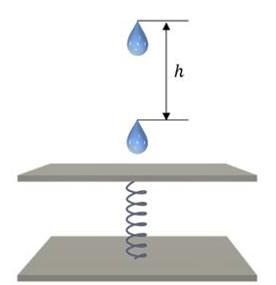4. Краплі води падають через однакові проміжки часу з деякої висоти на пластину, закріплену на пружині. Частота власних коливань пластини дорівнює 6,9 Гц. Відомо, що амплітуда коливань пластини при цьому виявляється максимальною. Знайдіть відстань між краплею, яка відривається та найближчою до неї падаючою краплею. $g=9,8\frac{м}{с^{2}}$

|  |  |
| --- | --- |
| ***Дано: $$ν_{0}=6,9 Гц$$ $$g=9,8\frac{м}{с^{2}}$$*** | ***Розв’язання***  Амплітуда вимушених незатухаючих коливань максимальна в разі резонансу, тобто коли $ν=ν_{0}$ Час, через який падають краплі: $t=T_{0}=\frac{1}{ν_{0}}$ $$h=\frac{gt^{2}}{2}=\frac{g}{2}{\left(\frac{1}{ν_{0}}\right)}^{2}=\frac{g}{2ν_{0}^{2}}$$ $$\left[h\right]=\frac{\frac{м}{с^{2}}}{{Гц}^{2}}=\frac{\frac{м}{с^{2}}}{\frac{1}{с^{2}}}=м h=\frac{9,8}{2∙{\left(6,9\right)}^{2}}≈0,1 \left(м\right)$$***Відповідь:*** . |
|  |

5. Вагон масою 80 т має чотири ресори, жорсткістю 200 кН/м кожна. Через якийсь проміжок часу повинні повторюватися поштовхи від стиків рейок, щоб вагон почало сильно розгойдувати?

|  |  |
| --- | --- |
| ***Дано: $$m=80 т=8∙{10}^{4} кг$$ $$k_{1}=200\frac{кН}{м}$$ $$=2∙{10}^{5}\frac{Н}{м}$$ $$n=4$$*** | ***Розв’язання $$T=2π\sqrt{\frac{m}{k}}$$***  Жорсткість $n$ пружин з'єднаних паралельно кожна з яких має жорсткість $k_{1}$: $$k=nk_{1}$$ $$T=2π\sqrt{\frac{m}{nk_{1}}}\left[T\right]=\sqrt{\frac{кг}{\frac{Н}{м}}}=\sqrt{\frac{кг∙м}{кг∙\frac{м}{с^{2}}}}=с$$ $$T=2∙3,14∙\sqrt{\frac{8∙{10}^{4}}{4∙2∙{10}^{5}}}≈2 \left(с\right)$$***Відповідь: $T≈2 с$*** . |
| $$T - ?$$ |

**V. ПІДБИТТЯ ПІДСУМКІВ УРОКУ**

***Бесіда за питаннями***

*1. Дайте означення резонансу. Наведіть приклади його прояву.*

*2. Що такерезонансна крива? Які висновки можна зробити внаслідок її аналізу?*

*3. Якборотися з небажаними проявами резонансу? Де застосовують резонанс?*

**VI. Домашнє завдання**

Опрацювати § 21, Вправа № 21 (1, 2)